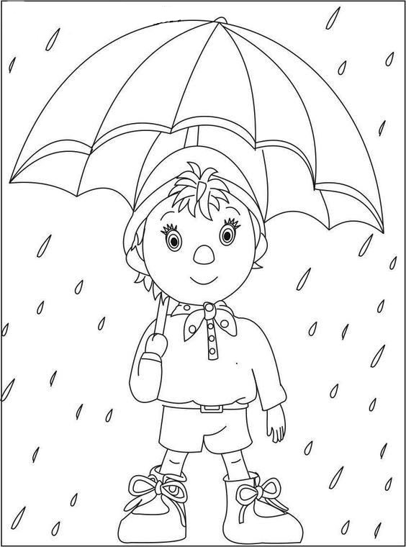
Omalovánka

Omalovánka
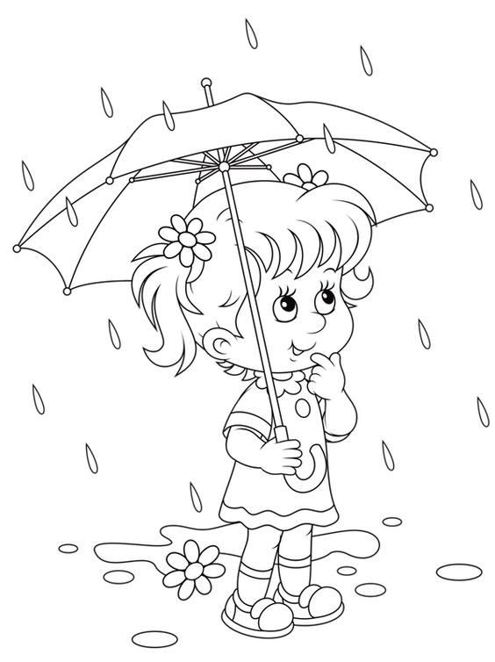

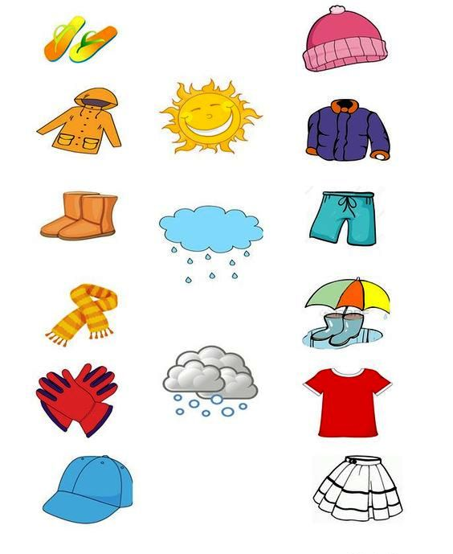
Vyber správné oblečení k počasí do tepla, deště a chumelenice. Spoj vše čarami.
Vystřihni oblečení a přilep ho na správné místo. Rodiče Ti se stříháním mohou pomoci.
(Rodič sedí, dítě stojí zády u rodiče, dítě stříhá a rodič dopomáhá. Stejně to takto děláme v MŠ)
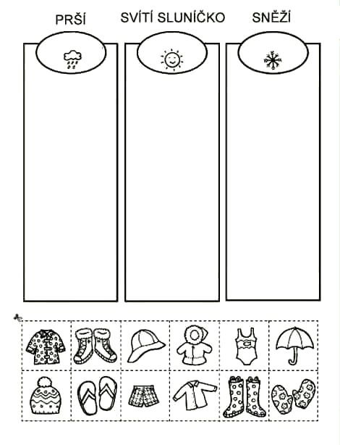
Můžeš si vytvořit svůj kalendář měsíců a ročních dob. Rodiče Ti pomohou.
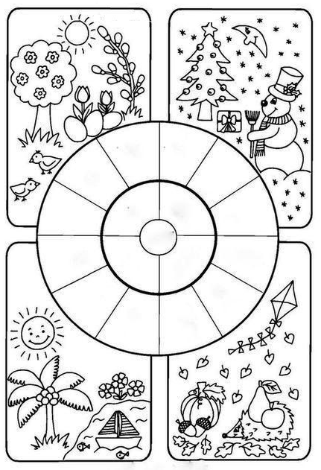
Nácvik grafomotoriky - horní oblouk.
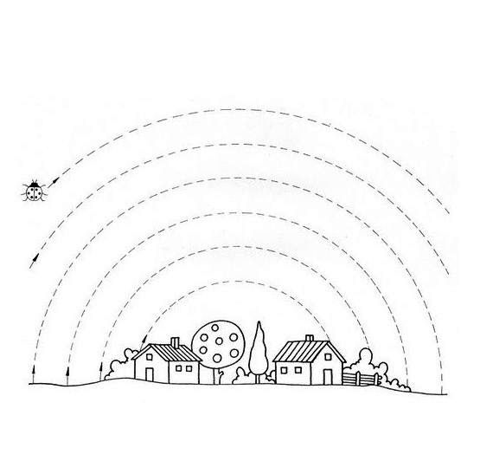
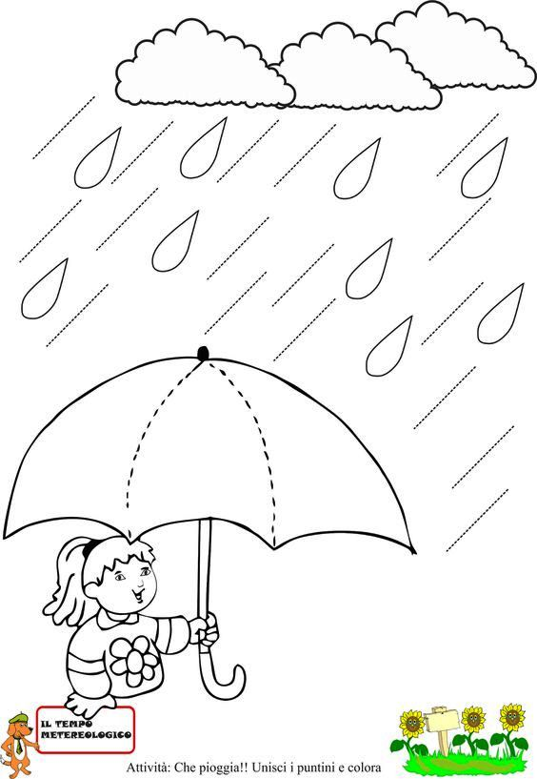
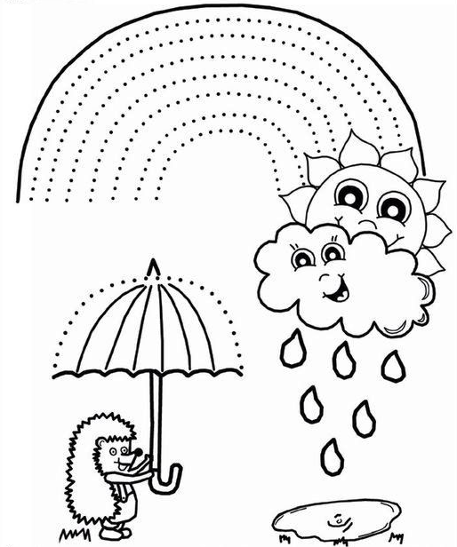
Obtahuj přerušované čáry, obrázek můžeš vybarvit.
Obtáhni tužkou tečkované čáry, obrázek vybarvi a zeptej se rodičů jaké barvy má duha.

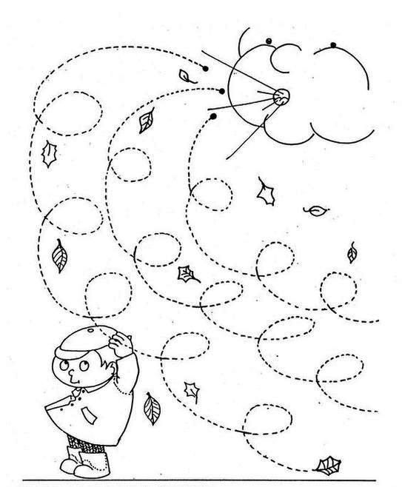
Obtahuj přerušované čáry, každou 3x.
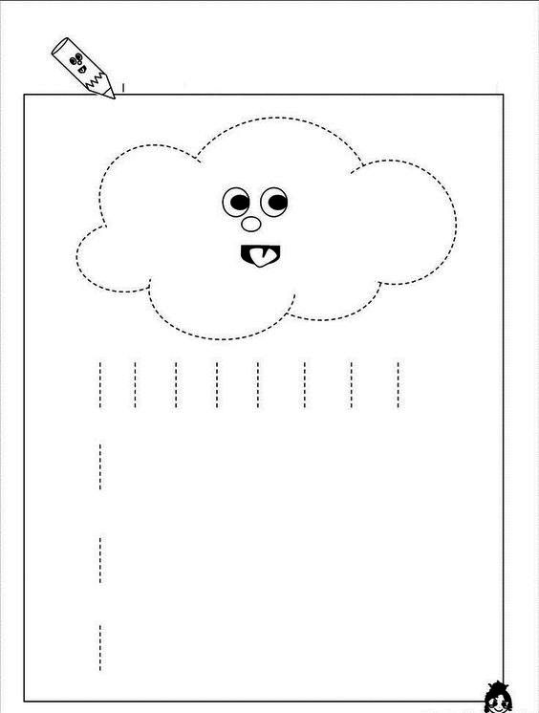
Obtahuj přerušované čáry a dokresli déšť.

